背包系统设定

|  |  |  |  |
| --- | --- | --- | --- |
| **版本** | **内容** | **负责人** | **修改日期** |
| V1.0 | *建档* | 陈磊 | 2020-6-30 |
| V1.1 | *内容增改* | 雷孟侚 | 2020-8-27 |
| V1.2 | *内容增改* | 雷孟侚 | 2020-9-22 |
| V1.3. | *改版* | 雷孟侚 | 2020-10-13 |
| V2.0 | *内容重构* | 陈磊 | 2022-8-30 |
|  |  |  |  |

# 设计目的

## 设计目的

## 设计思路

# 名词注解

* 背包类道具：指道具类型为“背包”的物品；

# 背包功能

## 页签显示

|  |  |
| --- | --- |
| **页签类型** | **储存道具类型编号**（参考道具基础设定文档） |
| 装备 | 200 |
| 杂物 | 109，110，111，198，199，120，121，122，123，124 |
| 消耗品 | 102，103，104 |
| 秘籍 | 105，106，107，108 |
| 材料 | 101 |

## 容量计算

* 道具容积：
  + 容积总和 = 道具A容积值 + 道具B容积值 + 道具C容积值 ……

*注意：堆叠道具容积 = 道具数量 * 道具配置容积值；

* 要求：背包中道具数量产生变化后，更新道具容积总和；
* 状态：
  + 未满：道具容积总和 ＜ 背包容量上限；
  + 已满：道具容积总和 ≥ 背包容量上限，

## 系统排序

* 品阶排序：按照道具品阶（从大到小）的顺序，对当前页签内的所有道具重新进行排布；
* 等级排序：按照道具等级（从大到小）排序优，对当前页签内的所有道具重新进行排布；

待后续版本开发……

## 新增道具

* 道具获得途径：
  + 战斗掉落；
  + 任务奖励；
  + 邮件奖励；
  + 宝箱掉落；
  + 商店购买；
  + 玩家交易；
* 新增道具判断：
  + 背包状态为“未满”时：
    - 无视背包容量上限，将道具全部添加入背包；
    - 重新计算容量，若状态更新为“已满”，则弹出提示A；
  + 背包状态为“已满”时：
    - 若获得途径为“任务奖励”，则无视背包容量上限，将道具全部添加入背包；
    - 若获得途径为“战斗掉落”，无法获得道具，并弹出提示A；
    - 若获得途径非上述类型，则弹出提示A，并取消玩家本次操作；
* 提示方式：
  + 类型：浮动文本提示；
  + 内容：储物袋空间已满；

## 背包替换

* 替换：使用新背包类道具的数据作为背包系统数据，并保存该结果；
* 要求：
  + 替换时无视背包容量状态，但替换完成后更新容量状态；
  + 替换时，将新背包类道具从背包中移除，并生成一个原背包类道具，添加到玩家背包中；

# 背包显示

## 背包界面

* 显示：

* 要求：
* 屏幕中间分成5个可点击的矩形区域（长宽为300*200），表示5个页签的缩略图；
* 对应页签和缩放比例如下：
  + 区域1：装备页签，整体缩放0.9；
  + 区域2：杂物页签，整体缩放0.8；
  + 区域3：丹药页签，整体缩放0.7；
  + 区域4：秘籍页签，整体缩放0.6；
  + 区域5：材料页签，整体缩放0.5；

## 区域内道具显示

* 要求：
* 每个区域显示对应页签内的道具，道具为该页签内最新的6个道具；
* 道具在区域内保持轻微的上下浮动效果；
* 当区域内没有道具时，使用统一特效替代；

## 进入页签界面

* 要求：
* 单击任意页签区域，以其为焦点，快速向屏幕中心移动，同时隐藏掉其他区域内容；
  + 注意：速度使用均加速再均减速效果；
* 同时，在移动过程中，该区域的缩放还原为1.0；
* 完成移动点，等待1s，将该区域内容隐藏，并跳转到页签界面；

## 退出

* 退出按钮：关闭背包界面，返回到主界面；

# 页签显示

## 页签界面

* 界面元素：
  + 页签按钮：按照页签分类显示，激活页签高亮显示；
  + 返回按钮：返回上一次界面；
  + 容量状态：当前容积总和 / 背包容积上限，根据容积状态，改变文本颜色；
    - 未满：数字均为白色显示；
    - 已满：数字均为红色显示；
* 标题：当前页签名称；
* 显示：

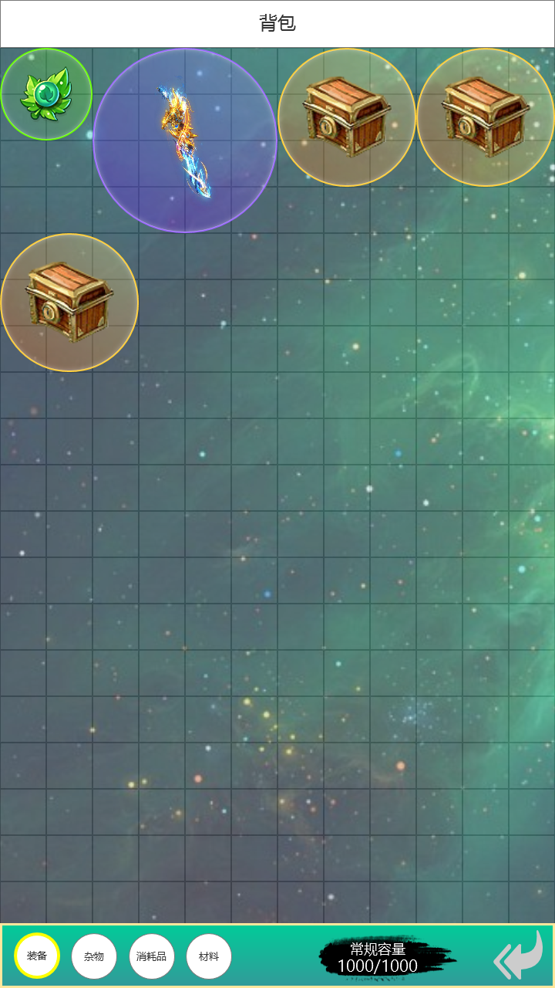

## 切换页签

* 按钮切换：
  + Step1：点击目标页签按钮，按钮替换为高亮状态；
  + Step2：刷新页签界面，显示目标页签内的道具；
  + Step3：更新界面标题；

## 网格页

* 初始与填充：
  + 单位格子尺寸为60px*60px，固定横排格子数量为12格，初始显示20行，最大100行；
  + 保持给网格页下方留有 4行空白区域，不足时自动向下扩充，大于4行时，再下次刷新页面是删除多余行；
* 道具占用网格数：

|  |  |  |  |
| --- | --- | --- | --- |
| **类型** | **道具配置容积**（无视堆叠） | **所占格子空间** | **备注** |
| 小 | ≤100 | 2*2 |  |
| 中 | 100＜ && 200≤ | 3*3 |  |
| 大 | 200＜ | 4*4 |  |

* 道具默认添加顺序：
  + 从上向下，从左向右，根据顺序遍历出未被占用的空间，直到找到放置道具的位置；
  + 若未能检测到可放置的空间时，视为道具获得失败；

## 道具显示

* 尺寸：
  + 道具图标（包含底图）的尺寸为所占网格区域四边各减少10px；
* 浮动：
  + 道具图标（包含底图），保持在网格内进行上下浮动的效果，不可超出网格区域；

## 道具拖拽

* 锁定：
  + 保持长按道具图标1s后，将此道具变为【拖拽操作】状态；
    - 该状态时，道具播放提示动画；
    - 该状态时，网格页不再响应划动操作；
  + 玩家松手后，解除【拖拽操作】状态；
* 放置：
  + 拖拽操作状态下，玩家可更改道具放置的位置；
    - 道具图标被拖拽至可放置的位置时松手，则更新放置点；
    - 道具图标被拖拽至不可放置的位置时松手，则刷新会原先位置；
  + 判定方式：
    - 以道具的左上角为判定点，它所处于的格子及对应区域内若为空则为可放置，否则不可放置；
    - 当道具处于【拖拽操作】状态时，其原先的格子都视为空；

* 划动：
  + 将拖拽道具悬停在网格页最上方/最下方区域保持1s后，执行网格页划动操作，速度为10px/s；

## 新道具提示

* 要求：
  + 获得新道具时，储物袋按钮、页签按钮、道具图标显示提示效果；
  + 查看道具后，移除道具图标提示效果；
  + 页签内没有新道具时，移除页签提示效果；
  + 背包内没有新道具时，移除背包提示效果；
* 显示：

屏幕上写着字

## 返回

* 退出按钮：跳转回背包界面；